
课 程 实 验 报 告
课程名称： 汇编语言程序设计实验
实验名称： 实验四 模块化程序设计
实验时间： 2017-11-7，18：30-21：50 实验地点： 南一楼804室80号实验台
指导教师： 朱虹

专业班级：信息安全 201602班
学 号： U201614848 姓 名： 郭倜维
同组学生： 云乐天 报告日期： 2017年 11 月 8日
原创性声明
本人郑重声明：本报告的内容由本人独立完成，有关观点、方法、数据和文献等的引用已经在文中指出。除文中已经注明引用的内容外，本报告不包含任何其他个人或集体已经公开发表的作品或成果，不存在剽窃、抄袭行为。
特此声明！
学生签名：郭倜维
日期：2017.11.8
成绩评定
实验完成质量得分（70分）（实验步骤清晰详细深入，实验记录真实完整等） | 报告撰写质量得分（30分）（报告规范、完整、通顺、详实等） | 总成绩（100分）
指导教师签字： 日 期：

目录

1 实验目的与要求 1
2 实验内容 1
3 实验过程 1
3.1 任务一 1
3.1.1 设计思想和存储单元分配 1
3.1.2 源程序流程图 2
3.1.3 源程序代码 7
3.1.4 实验记录与分析 12
3.2 任务二 14
3.2.1 实验步骤 14
3.2.2 C语言程序 14
3.2.3 实验记录与分析 15
4 总结与体会 20
参考文献 21

实验目的与要求
本次实验的主要目的与要求有下面6点，所有的任务都会围绕这6点进行，希望大家事后检查自己是否达到这些目的与要求。
（1）掌握子程序设计的方法与技巧，熟悉子程序的参数传递方法和调用原理；
（2）掌握宏指令、模块化程序的设计方法;
（3）掌握较大规模程序的合作开发与调试方法；
（4）掌握汇编语言程序与C语言程序混合编程的方法；
（5）熟悉C编译器的基本优化方法;
（6）了解C语言编译器的命名方法，主、子程序之间参数传递的机制。

实验内容

任务1. 宏与子程序设计
进一步修改与增强实验三的学生成绩查询程序的功能。程序执行时首先显示一个功能菜单: 然后，根据用户选择的菜单项，完成相应的功能。
1=录入学生姓名和各科考试成绩
2=计算平均分
3=按平均分排序从高到低排序，排序结果仍存放在原缓冲区中
4=输出成绩单
5=程序退出。
要求：
- 2人一组，一人负责包括菜单显示、程序退出在内的主程序，以及菜单中的功能1和2；另一人负责菜单中的功能3和4。各自汇编自己的模块，然后连接生成一个程序。
- 录入学生姓名和各科考试成绩时，首先显示录入的是第几个学生的信息，然后分别在提示之后输入姓名和各科成绩。所有学生信息录入完毕后回到菜单显示的位置。姓名及考试成绩的存放、平均分的计算，按照实验三的要求。
- 按平均分排序从高到低排序，排序结果仍存放在原缓冲区中。
- 输出成绩单时，依次显示每个学生的姓名、各科成绩，平均成绩。可在排序前调用，也可在排序后调用。
- 将9号和10号DOS系统功能调用定义成宏指令并调用。使用子程序完成各模块的功能。实现串、数转换时，也应使用子程序来完成。
上述任务1中，值得思考的问题提示：
- 在TD中跟踪到子程序内部有几种方法？在TD中观察子程序调用和返回时堆栈的变化。
- 注意观察FAR、NEAR类型子程序的RET指令的机器码有何不同？观察FAR类型子程序被调用时堆栈的变化情况。
- 通过把一个模块拆成多个模块或反之，体会子程序和模块化程序设计的方法，体会模块调用关系图、子程序功能说明、输入/输出说明在程序设计中的作用。
- 在编程中使用不同的子程序参数传递方法来编写子程序。
- 观察模块间的参数的传递方法，包括公共符号的定义和外部符号的引用，若符号名不一致或类型不一致会有什么现象发生？
- 通过TD观察宏指令在执行程序中的替换和扩展，解释宏和子程序的调用有何不同。

任务2. 在C语言程序中调用 汇编语言实现的函数
对于任务1的程序进行改造，主控程序、以及输入输出等功能用C语言实现，其他功能用独立的汇编语言子程序的方式实现； 在C语言程序中调用汇编语言子程序。
要求与提示：
- 在不同的C语言开发环境中实现与汇编语言程序的混合编程，其操作方法有可能是不同的。请大家选择自己熟悉的C语言开发环境并查找相关的资料完成本实验。
- 观察主、子程序之间参数传递的机制，通过堆栈传递参数后堆栈空间回收的方法。
- 对混合编程形成的执行程序，用调试工具观察由C语言形成的程序代码与由汇编语言形成的程序代码之间的相互关系，包括段、偏移的值，汇编指令访问C的变量时是如何翻译的，等。

选做与思考题：
- 如何使菜单和成绩单显示得更漂亮一点？
- EXTRN说明语句放在.386之前或者之后有什么区别？
- EXTRN说明的变量的段与段寄存器的关联关系（ASSUME伪指令所表达的信息）是否能带入到本模块中？如果不能带入，是否可以通过加段前缀的方法来解决？
- 请尝试在C语言源程序中不合理地嵌入汇编语言的指令语句，达到破坏C语言程序的正确性的目的。比如，在连续的几条C语言语句中间加入一条修改AX寄存器（或DS等其他寄存器）的汇编指令语句，而AX的内容在此处本不该被修改，这样就可观察到破坏C语言程序正确性的效果（该项实验表明：在C语言程序中，若不考虑上下语句翻译成怎样的机器码而随意嵌入汇编指令语句时，有可能存在出错的风险）。
观察C编译器的优化策略对代码的影响。

实验过程

任务一

任务分配
功能3、4：郭倜维
功能1、2和5：云乐天

设计思想和存储单元分配
计算学生排名的功能由子程序FUN3实现。
子程序FUN3的说明及程序如下：
子程序名：FUN3
功能：根据学生的平均分计算排名
入口参数：
BUF——存放有学生信息
出口参数：
SI——指向BUF存储的学生信息数据段的后面16个字节
所使用的寄存器：
SI——指向当前正在处理学生
DI——用来控制比较循环，将DI指向的信息依次与SI指向的正在处理的信息进行比较
CX,DX——计数器，用来控制循环
AX——存放比当前正在处理的学生分数高的人数
BL——存放当前学生的分数

输出成绩单的功能由子程序FUN4实现
子程序FUN4的说明及程序如下：
子程序名：FUN4
功能：输出成绩单
入口参数BUF——存放有学生的成绩信息
出口参数——无
所使用的寄存器：
CX,EDX——子程序中调用RADIX需要使用
EBX,SI——子程序中调用F2T10需要使用

源程序流程图
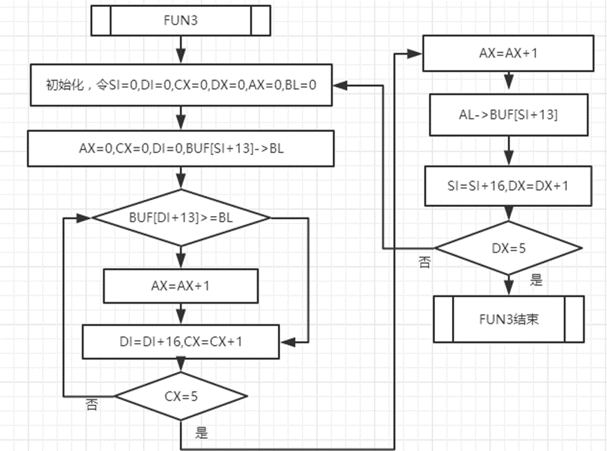
图4-1

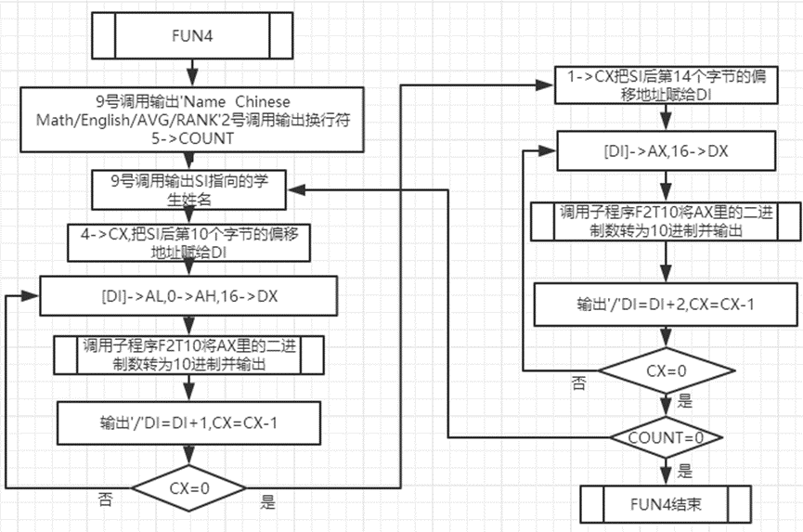
图4-2

源程序代码
NAME GTW（编写者：郭倜维）
EXTRN BUF:BYTE,BUFB:BYTE,COUNT:BYTE,CHENGJI:BYTE
PUBLIC FUN3,FUN4
.386
DATA SEGMENT USE16 PARA PUBLIC 'D1'
DATA ENDS
STACK SEGMENT USE16 PARA STACK 'STACK'
DB 2000 DUP(0)
STACK ENDS
CODE SEGMENT USE16 PARA PUBLIC 'CODE'
ASSUME DS:DATA,ES:DATA,SS:STACK,CS:CODE
START:
MOV AX,DATA
MOV DS,AX
MOV ES,AX
WRITE MACRO A ;9号系统调用宏定义
LEA DX,A
MOV AH,9
INT 21H
ENDM
FUN3 PROC NEAR
MOV SI,0;SI指向当前处理的学生
MOV DI,0;用来控制比较循环
MOV CX,0
MOV DX,0;CX、DX表示当前处理的是第几个学生，也用来控制计算名次的循环次数
MOV AX,0;存放比当前学生分数高的人数
MOV BL,0;存放当前学生的分数
LOP1:
MOV AX,0
MOV CX,0
MOV DI,0
MOV BL, BUF[SI+13]
LOP2:
CMP BUF[DI+13],BL
JBE X1
ADD AX,1
X1:
ADD DI,16
ADD CX,1
CMP CX,5
JNE LOP2
ADD AX,1
MOV BUF+14[SI],AL;//格式不合理，怎么改
ADD SI,16
ADD DX,1
CMP DX,5
JNE LOP1
;计算排名的功能结束
RET
FUN3 ENDP
FUN4 PROC FAR
;输出成绩单的程序开始
MOV AX,DATA
MOV DS,AX
MOV ES,AX
WRITE CHENGJI;输出成绩单提示
MOV COUNT,5
MOV SI,0
LOP3:
MOV DX,SI ;9号调用输出姓名
MOV AH,9
INT 21H
MOV DL,20H
MOV AH,2
INT 21H
MOV CX,4 ;CX保存待转换的4个成绩个数
MOV DI,10
ADD DI,SI
LOPA:
MOV AL,[DI]
MOV AH,0
MOV DX,16
CALL F2T10
MOV DL,'/'
MOV AH,2
INT 21H;显示'/'
ADD DI,1
DEC CX
JNE LOPA ;LOPA是用来输出4个成绩
LOP5:
MOV CX,1
MOV DI,14
ADD DI,SI
MOV AX,[DI]
MOV DX,16
CALL F2T10
MOV DL,'/'
MOV AH,2
INT 21H

MOV DL,0AH
MOV AH,2
INT 21H
ADD SI,16
DEC COUNT
JNE LOP3 ;输出成绩单的程序结束
RET
FUN4 ENDP
MOV AH,4CH
INT 21H
F2T10 PROC FAR
PUSH CX
PUSH EBX
PUSH SI
LEA SI,BUFB;
CMP DX,32
JE B
MOVSX EAX,AX
B:
OR EAX,EAX
JNS PL
NEG EAX
MOV BYTE PTR [SI],'-'
INC SI
PL:
MOV EBX,10
CALL RADIX
MOV BYTE PTR [SI],'$'
LEA DX,BUFB
MOV AH,9
INT 21H
POP SI
POP EBX
POP CX
RET
F2T10 ENDP
RADIX PROC
PUSH CX
PUSH EDX
XOR CX,CX
LP1:
XOR EDX,EDX
DIV EBX
PUSH DX
INC CX
OR EAX,EAX
JNZ LP1
LP2:
POP AX
CMP AL,10
JB L1
ADD AL,7
L1:
ADD AL,30H
MOV [SI],AL
INC SI
LOOP LP2
POP EDX
POP CX
RET
RADIX ENDP
CODE ENDS
END START

NAME YLT（编写者：云乐天）
EXTRN FUN3:NEAR,FUN4:FAR
PUBLIC BUF,MENU,BUFB,CHENGJI,COUNT
.386
DATA SEGMENT USE16 PARA PUBLIC 'D1'
N EQU 5
BUF DB 16 DUP(0)
DB N-1 DUP(16 DUP(0))
BUF1 DB 10
DB ?
DB 10 DUP(0)
MENU DB ' 1 Scanf students information',0DH,0AH
DB ' 2 Calculate the average',0DH,0AH
DB ' 3 Computing rankings',0DH,0AH
DB ' 4 Printf school report',0DH,0AH
DB ' 5 Exit',0DH,0AH
DB ' Please select(1-5):','$'
A DB 0
TISHI1 DB 'Input error',0DH,0AH,'$'
TISHI2 DB 0DH,0AH,'Input name:$'
TISHI3 DB 0DH,0AH,'Input grade:$'
TISHI4 DB 0DH,0AH,'Input to complete ! ',0DH,0AH,'$'
TISHI5 DB 0DH,0AH,'Input error ! ',0DH,0AH,'$'
TISHI6 DB 0DH,0AH,'Calculate complete ! ',0DH,0AH,'$'
TISHI7 DB 0DH,0AH,'Please input the student name and perfromance!',0DH,0AH,'$'
TISHI8 DB 0DH,0AH,'Rankings success!',0DH,0AH,'$'
TISHI9 DB 0DH,0AH,'Printf end!',0DH,0AH,'$'
TUICHU DB 0DH,0AH,'Thank you for using this system!',0DH,0AH,'$'
CRLF DB 0DH,0AH,'$'
BUFB DB 16 DUP(0)
CHENGJI DB 'Name Chinese Math/English/AVG/RANK',0DH,0AH,'$'
COUNT DB 5
DATA ENDS

STACK SEGMENT USE16 PARA STACK 'STACK'
DB 2000 DUP(0)
STACK ENDS
CODE SEGMENT USE16 PARA PUBLIC 'CODE'
ASSUME DS:DATA,ES:DATA,SS:STACK,CS:CODE
START:
MOV AX,DATA
MOV DS,AX
MOV ES,AX
WRITE MACRO A ;9号系统调用宏定义
LEA DX,A
MOV AH,9
INT 21H
ENDM
READ MACRO B ;10号系统调用宏定义
LEA DX,B
MOV AH,10
INT 21H
ENDM

T0: WRITE CRLF
WRITE MENU
READ BUF1
MOV AL,BUF1+2
CMP AL,'0' ;判断跳转到相应的功能子函数
JLE T1
SUB AL,31H
JE GN1
DEC AL
JE GN2
DEC AL
JE GN3
DEC AL
JE GN4
DEC AL
JE GN5
T1: WRITE TISHI1 ;输入有误，回到菜单输出
JMP T0
GN1:
WRITE CRLF
CALL FUN1
JMP T0
GN2:
WRITE CRLF
CALL FUN2
JMP T0
GN3:
WRITE CRLF
CALL FUN3
WRITE TISHI8
JMP T0
GN4:
WRITE CRLF
CALL FUN4
WRITE TISHI9
JMP T0

GN5: WRITE TUICHU
MOV AH,4CH
INT 21H

FUN1 PROC NEAR
PUSH BP
MOV A,31H
MOV BP,0
STA:
MOV DL,A
MOV AH,2
INT 21H

WRITE TISHI2 ;输入学生姓名
READ BUF1
MOV BL,BUF1+1
MOV BH,0 ;取输入的实际字符个数->BX
MOV BYTE PTR BUF1+2[BX],'$';在输入串尾补$
LEA SI,BUF1+2
LEA DI,BUF[BP]
INC BX
MOV CX,BX
CLD
REP MOVSB
MOV DI,0
ADD BP,9 ;不能随便动SP,ESP的值,SP是堆栈专用指针
T15:
WRITE TISHI3 ;输入学生成绩
READ BUF1
MOV BL,BUF1+1
MOV BH,0
MOV SI,0
MOV AX,0
T12:
MOV CL,BUF1+2[SI]
T13:
CMP CL,'0'
JNAE ERR
T14:
CMP CL,'9'
JA ERR
SUB CL,30H
MOV CH,0
IMUL AX,10
ADD AX,CX
INC SI
CMP SI,BX
JL T12
INC BP
MOV DS:[BP],AL
INC DI
CMP DI,3
JL T15
JMP T16
ERR:
WRITE TISHI5
JMP T15
T16:
WRITE CRLF
INC A
ADD BP,4
CMP A,36H
JL STA
WRITE TISHI4
POP BP
RET
FUN1 ENDP

FUN2 PROC FAR
MOV EDI,0
MOV ESI,0
T21:
MOV BL,BUF[ESI+10]
MOV BH,0
SAL BX,2
MOV AL,[ESI+11]
MOV AH,0
SAL AX,1
ADD BX,AX
MOV AL,[ESI+12]
MOV AH,0
ADD AX,BX
CWD
MOV CX,7
IDIV CX
MOV BUF[ESI+13],AL
ADD ESI,16
INC EDI
CMP EDI,N
JL T21
WRITE TISHI6
RET
FUN2 ENDP

CODE ENDS
END START

实验记录与分析
编译两个模块程序：YLT.ASM和GTW.ASM，如图4-3
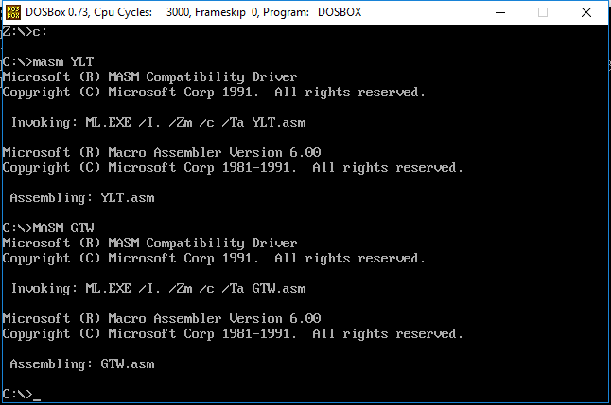
图4-3
链接两个模块程序：YLT.ASM和GTW.ASM，生成可执行文件YLT.exe如图4-4
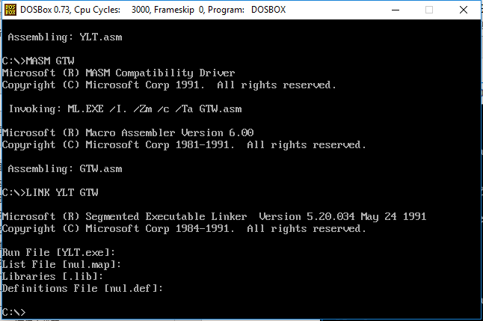
图4-4

运行程序，进行测试，如图4-5和4-6.
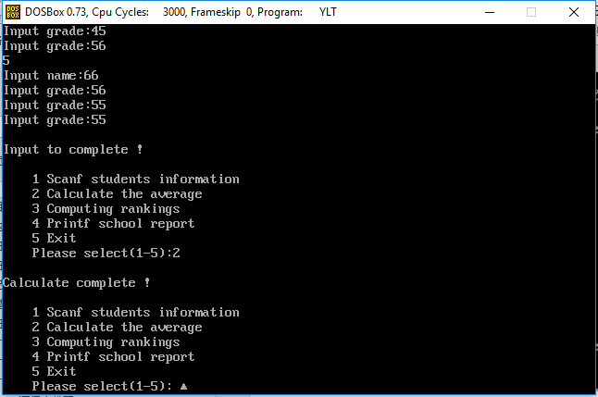
图4-5
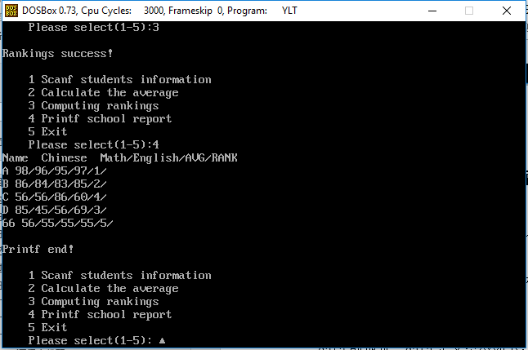
图4-6

任务二

设计思想与存储单元分配
此任务的重点是学会C语言和汇编语言的混合编程，深入理解不同编程语言中数据在内存中的存储方式。综合不同语言的特点和优势，采用混合编程的方式，可以使功能实现更加容易，程序更加简洁，甚至大幅提高运算速度。
在这个任务中，我以C语言未框架，嵌入汇编语言书写的子程序，输入输出功能均由C语言实现，计算功能则主要由汇编语言承担。这就意味着功能一（输入）、功能四（输出）是用C语言书写的，而功能二、三是用汇编语言书写。二者之间传递的参数是在C语言中定义的结构类型变量data的地址，data定义类型如下：
#define N 5
struct data1{
char Name[10];
int Chinese, Math, English, AVE, RANK ;
}data[N];

汇编子程序
MODEL SMALL
.CODE
PUBLIC _avg
_avg PROC NEAR
PUSH BP
MOV BP, SP
PUSH SP
PUSH SI
PUSH DI
MOV DI, 5
MOV SI, [BP+4] ;这里SI指向data的地址
T21:
MOV BX, [SI+10]
SAL BX, 2
MOV AX, [SI+12]
SAL AX, 1
ADD BX, AX
MOV AX, [SI+14]
ADD AX, BX
CWD
MOV CX, 7
IDIV CX
MOV [SI+16], AL
ADD SI, 20
DEC DI
JNE T21

QUIT:
POP DI
POP SI
POP SP
POP BP
RET
_avg ENDP
END

MODEL SMALL
.CODE
PUBLIC _rank
_rank PROC NEAR
PUSH BP
MOV BP, SP
PUSH SP
PUSH SI
PUSH DI
MOV SI, [BP+4] ; SI指向当前处理的学生
MOV DI, 0 ; 用来控制比较循环
MOV CX, 0
MOV DX, 0 ; CX、DX表示当前处理的是第几个学生，也用来控制计算名次的循环次数
MOV AX, 0 ; 存放比当前学生分数高的人数
MOV BL, 0 ; 存放当前学生的分数
LOP1:
MOV AX, 0
MOV CX, 0
MOV DI, [BP+4]; MOV DI,SI
MOV BX, [SI+16]
LOP2:
CMP [DI+16], BX
JBE X1
ADD AX, 1
X1:
ADD DI, 20
ADD CX, 1
CMP CX, 5
JNE LOP2
ADD AX, 1
MOV [SI+18], AX
ADD SI, 20
ADD DX, 1
CMP DX, 5
JNE LOP1
;计算排名的功能结束
QUIT2:
POP DI
POP SI
POP SP
POP BP
RET
_rank ENDP
END

RET
FUN3 ENDP

C语言程序
#include<stdio.h>
#pragma inline
#define N 5
extern "C" void avg(struct data*);
extern "C" void rank(struct data*);
struct data{
char Name[10];
int Chinese, Math, English, AVE, RANK ;
}data[N];
void menu();
int main()
{
int op=1;
int i=0;
char ch;
loop:
menu();
scanf("%d",&op);
switch(op){
case 1:
for(i=0;i<N;i++){
printf("please input student%d information:\n",i+1);
printf("please input name:\n");
scanf("%s",data[i].Name);
printf("please input Chinese score:\n");
scanf("%d",&data[i].Chinese);
printf("please input Math score:\n");
scanf("%d",&data[i].Math);
printf("please input English score:\n");
scanf("%d",&data[i].English);
}
break;
case 2:
avg(data);
break;
case 3:
rank(data);
break;
case 4:
printf("Name Chinese Math English Average Rank\n");
for(i=0;i<5;i++)
printf("%10s%4d%4d%4d%4d%4d\n",data[i].Name,data[i].Chinese,data[i].Math,data[i].English,data[i].AVE,data[i].RANK);
break;
case 5:
break;
}
getchar();
printf("continue?y/n\n");
ch=getchar();
if(ch=='y'||ch=='Y')
goto loop;
return 0;
}
void menu()
{
printf("1 Input students information\n");
printf("2 Calculate the average\n");
printf("3 Computing rankings\n");
printf("4 Print school report\n");
printf("5 EXIT\n");
printf("Please select(1-5)\n");
return;
}

实验记录与分析
将两个汇编源子程序编译生成带调试信息的 obj文件(GTW1即4_2, GTW2即4_3)，如图
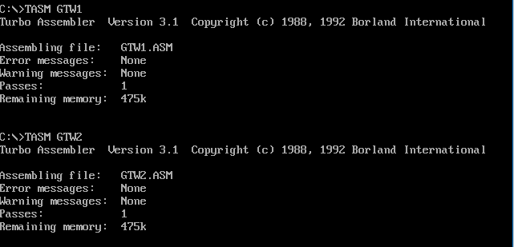
图

运行Borland C集成环境，产生1个新的Project，将GTW1.obj、GTW2.obj和5.cpp包含进去；如图
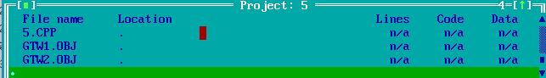
图
设置link：Options => Linker => Settings，去除选项“Case-sensitive link”
编译整个Project，产生EXE文件，如图
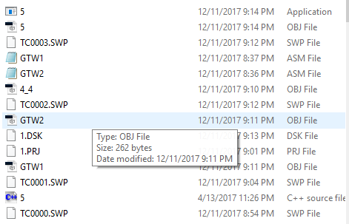
图
运行程序5.exe，如图
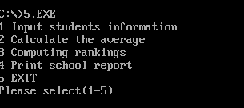
测试程序，如图
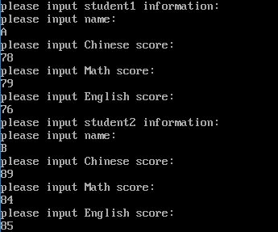
图
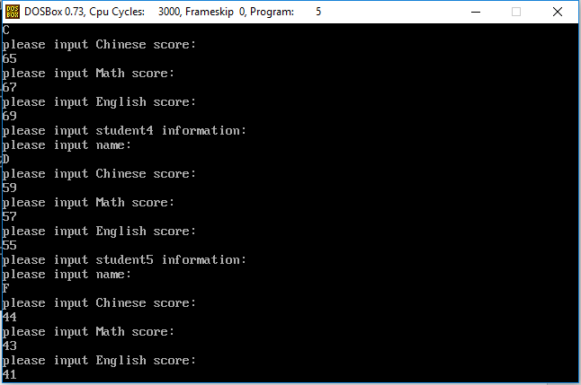
图

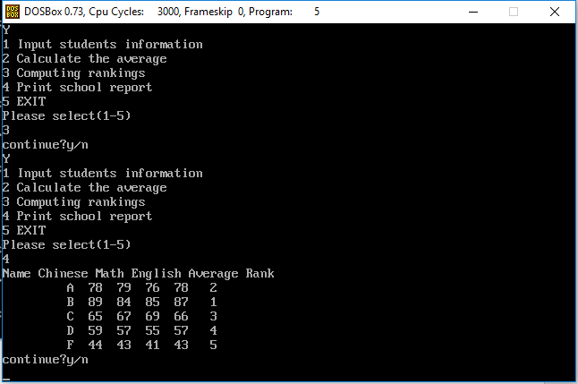
图

总结与体会
此次任务一实验主要目的是掌握较大规模程序的合作开发与调试方法，需要我们了解子程序、模块、宏等的使用。在实验前，两个人把书上关于这方面的内容又认真的看了一遍，而后进行了各自功能的书写。在书写过程中，发现最大的难点在于数字的输入和输出，因为成绩和排名都是数字，而键盘输入的数字保存到寄存器中时保存的是每个数字对应的ASCII码，例如输入16，在寄存器中保存的不是一个字节的00010000，而是用两个字节分别保存1和6的ASCII码’1’=00110001，’6’=00110110，同样的寄存器字节变量中的00000001输出也并非是数字1而是ASCII码为1的符号，这里就为成绩的输入和输出造成了困难。本人做的实验部分是功能三和功能四，功能四是进行成绩单的输出。为了解决这一问题，我选择了调用书上的F2T10子程序，只要入口参数对应正确，就可以将寄存器中的二进制数转化成10进制并输出。在子程序F2T10中也要调用子程序RADIX，因此两个子程序都要在代码段中进行书写。所以实际上调用FUN4子程序有三层嵌套，这种对子程序嵌套方式的多次使用让人对子程序的工作方式的理解有了大幅度的提高。经此实验，我对子程序使用已经相当熟练，这也是在本次实验中一个很大的收获。
此次任务二实验的主要目的在与理解不同语言之间混合编程的方式，掌握C语言和汇编语言共同编程的方式。
在实验过程中，功能代码的书写并不困难，重点是理解两种语言之间的合作方式。开始，我想在汇编程序中定义数据段，然后调用到C语言程序中，在C语言中输入成绩信息后再传递到汇编程序中保存，然后再从C语言中调用汇编里的信息输出，显然这对于我来说是很麻烦且困难的。最大的不合适就是在汇编程序中定义数据段，这会使信息交换变得麻烦，所以后来是在C语言中定义了一个结构类型的变量数组，这样保存的所有学生信息的地址都是是连续的，便于操作。而且在C语言中很容易输入信息，只要把数组的地址作为参数传递给汇编子程序就好，易于书写。
经过这次实验，让我对程序书写有了新的认识，原来从未想过用两种甚至多种语言完成一个项目。而现在我体会到了计算机和程序书写其实具有很强灵活性，熟练掌握各种语言，各种编程方式能让代码书写更加灵巧，合作更加便捷。

参考文献
[1]王元珍等.80X86汇编语言程序设计.版本（第1版）
[2]许向阳.80X86汇编语言程序设计上机指南

